Fecha: Marzo 7 de 2012

Boletín de prensa Nº 444

Alcaldía estudia alternativas de alivio para el pago de predial

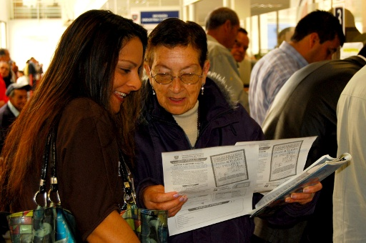

El Secretario de Hacienda del Municipio de Pasto se permite comunicar a la comunidad en general que en el día de ayer, 6 de marzo, en el marco de la Cámara de Comercio de Pasto se llevó a cabo un encuentro intersectorial con participación ciudadana, de los gremios económicos, de representantes del Honorable Concejo Municipal de Pasto y de la señora Personera Municipal. Como resultado de los diálogos sostenidos se llegó a las siguientes conclusiones:
- La Administración Municipal estudiará la posibilidad de presentar al Concejo Municipal un proyecto de acuerdo que extienda el plazo de pago con descuento, que se había establecido inicialmente para el 30 de marzo con un 23% y para el 30 de abril con un 18%. La alternativa de prórroga del plazo de pago con descuento se va a analizar atendiendo a las particulares circunstancias derivadas del proceso de implementación de la actualización catastral, y a la solicitud que en tal sentido ha formulado el Honorable Concejo Municipal y los diversos sectores sociales y económicos del Municipio.
- Se analizará la viabilidad de establecer una segunda alternativa consistente en implementar la posibilidad de pagar el impuesto en dos cuotas con acceso a los descuentos del 23% y 18%.
- La Administración Municipal expuso las razones, ya sustentadas en el seno del debate surtido ante el Concejo Municipal, por las cuales no propondrá aumentos en los porcentajes de descuento. Por consiguiente, aclara que el análisis estará referido a los plazos para acceder al descuento vigente.
- Finalmente, la Administración Municipal manifestó su voluntad de presentar al Honorable Concejo, en el transcurso del presente año, un proyecto de acuerdo que permita la revisión, a favor de los contribuyentes, de los rangos y tarifas previstas actualmente en el Estatuto Tributario Municipal. Las tarifas resultantes entrarán en aplicación para el impuesto que se cause a partir del primero de enero de 2013.

RODRIGO YEPES SEVILLA
SECRETARIO DE HACIENDA MUNICIPAL.

¡Planeando Igual Pasto Nunca será Diferente!

TIRSO BENAVIDES BENAVIDES
Jefe Oficina de Comunicación Social

